Bài Tập Trí Tuệ Nhân Tạo:

**Câu 1.** Trí tuệ nhân tạo là một loại trí thông minh máy móc do con người tạo ra dựa trên nền tảng khoa học máy tính. Trí tuệ nhân tạo được tao ra nhằm mục đích giúp máy tính, máy móc có thể sở hữu được tư duy, khả năng thông minh, nhận biết, khả năng xử lý…như con người, từ đó giải quyết các công việc trong cuộc sống để tạo nên sự nhàn hạ cho con người, nếu nói ở một góc nhìn khác thì trí tuệ nhân tạo đang khiến con người trở nên thực dụng hơn, cơn sốt Chat GPT gần đây là một ví dụ điển hình cho những gì mà A.I có thể làm với một con A.I với khả năng hiểu biết và xử lý tình huống một cách khôn khéo. Trí tuệ nhân ngày càng thông minh, càng có sự nhận thức thì đó cũng có thể là một mối đe dọa cho con người tuy nhiên không thể phủ nhận được các lợi ích mà trí tuệ nhân tạo đã đem lại. Tóm lại trí tuệ nhân tạo vẫn còn là một ẩn số lớn dẫn đến tương lai mà con người đang tìm cách phát triển, nâng cấp.

**Câu 2. Phân biệt A.I, Học máy,Học sâu**

**Trí tuệ nhân tạo (AI):** một cỗ máy có thể bắt chước hành vi và tư duy của con người.

**Học máy (machine learning):** Một tính năng của AI, cho phép các chuyên gia đào tạo cho AI để nó nhận biết các mẫu dữ liệu và dự đoán.

**Học sâu (deep learning):** Một kỹ thuật nhỏ của machine learning, cho phép máy có thể tự đào tạo chính mình.

*Về mối quan hệ giữa 3 khái niệm này thì AI là khái niệm rộng nhất và xuất hiện sớm nhất. Tiếp theo đó thì Machine Learning là tập con của AI. Cụ thể hơn thì Machine Learning chính là một công cụ của AI. Deep Learning chính là khái niệm xuất hiện sau cùng và cũng là tập con của Machine Learning. Deep Learning chính là một kỹ thuật nhỏ của Machine Learning và cũng là thứ đang thúc đẩy AI phát triển mạnh mẽ nhất.

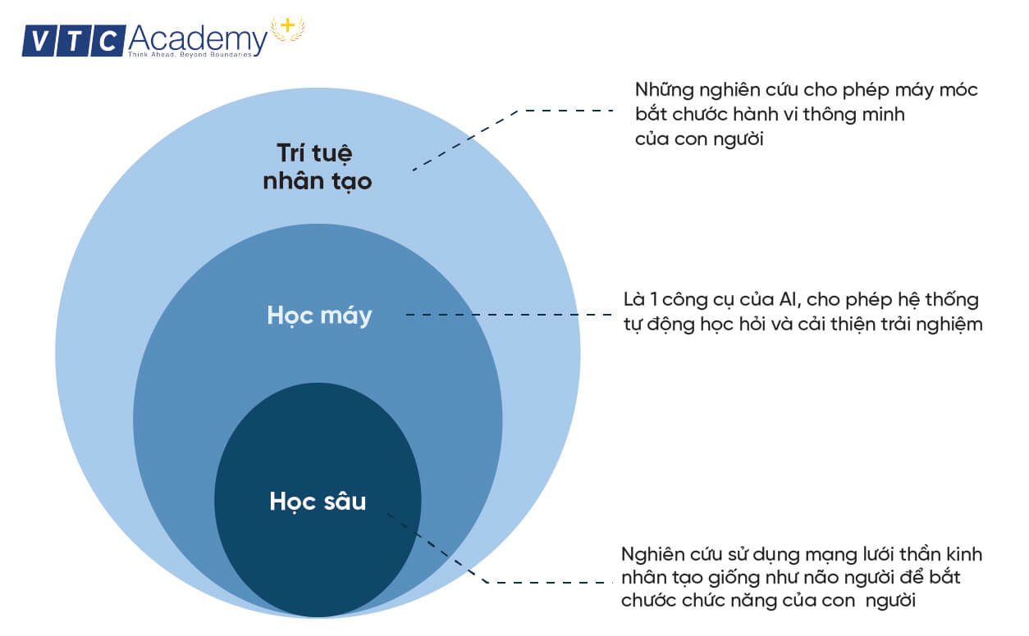

|  |  |  |  |
| --- | --- | --- | --- |
|  | **Artificial Intelligence (AI)** | **Machine Learning (ML)** | **Deep Learning (DL)** |
| **Định nghĩa** | AI là nghiên cứu cho phép máy móc bắt chước hành vi của con người bằng cách sử dụng các thuật toán | ML là một nghiên cứu cho phép máy móc tự động học hỏi, cải thiện kinh nghiệm mà không cần lập trình rõ ràng | DL là nghiên cứu sử dụng mạng lưới thần kinh nhân tạo giống như não người để bắt chước chức năng của con  người |
| **Mối quan hệ** | AI là bức tranh rộng hơn bao gồm ML và DL | ML là thành phần của AI | DL là thành phần của ML |
| **Mục đích** | Tạo ra cỗ máy có khả năng suy nghĩ như con người | Làm cho máy móc học tập thông qua dữ liệu để chúng có thể giải quyết các vấn đề | Bắt chước cách bộ não con người hoạt động để xử lý dữ liệu, tạo ra các mẫu sử dụng cho việc đưa ra quyết định |
| **Phân loại** | Có thể phân thành 4 loại:  Công nghệ AI phản ứng  Công nghệ AI với bộ nhớ hạn chế  Lý thuyết tâm lý  Tự nhận thức | Có 3 loại như sau:  Học có giám sát  Học không giám sát  Học củng cố | DL có bốn loại kiến ​​trúc mạng cơ bản:  Không giám sát các mô hình đã huấn luyện sẵn  Mạng thần kinh hồi quy  Mạng nơ-ron hồi quy  Mạng nơ-ron tích chập |
| **Một số ứng dụng** | Các app chia sẻ xe như Uber, Lyft; Các chuyến bay thương mại sử dụng Autopilot… | Cảnh báo giao thông, gắn thẻ tag bạn bè tự động trên Facebook | Phân tích hình ảnh, tạo phụ đề, chatbots, Trợ lý ảo: Alexa, Siri, Cortana,… |

**Câu 3. Một số ứng dụng của A.I**

Một số ứng dụng của A.I trong cuộc sống hằng ngày của em.

+ Điện thoại đi động với các chức năng A.I như nhận diện khuôn mặt, nhận diện giọng nói, nhận diện gương mặt….

+ Các trang công cụ tìm kiếm như Google với khả năng chọn lọc, thống kê, dựa chọn các tìm kiếm phù hợp mà bản thân mong muốn

+ Xe ô tô với các công nghệ trang bị an toàn kèm theo như là : cảnh báo phương tiện cắt ngang, vietmap, hệ thống adaptive cruise control, night vision, trợ lý ảo vivi trên các dòng xe điện của vinfast…

4. Các Model dành cho deep learning

**NVIDIA Tesla A100**

A100 là GPU có lõi Tensor kết hợp công nghệ GPU đa phiên bản (MIG). Nó được thiết kế cho máy học, phân tích dữ liệu và [HPC](https://www.thegioimaychu.vn/blog/thuat-ngu/hpc/?utm_source=tmblog&utm_medium=inlinekwd).

Tesla A100 được tạo ra để có thể mở rộng lên đến hàng nghìn unit và mỗi unit lại có thể được ‘băm’ thành bảy instance GPU khác nhau cho bất kỳ kích thước của workload nào. Mỗi Tesla A100 cung cấp hiệu suất lên tới 624 teraflop, bộ nhớ 40GB, băng thông bộ nhớ 1.555 GB và kết nối 600GB/s.

**NVIDIA Tesla V100**

NVIDIA Tesla V100 là GPU hỗ trợ Tensor Core được thiết kế cho [học máy](https://www.thegioimaychu.vn/blog/thuat-ngu/machine-learning/?utm_source=tmblog&utm_medium=inlinekwd), học sâu và máy tính hiệu suất cao ([HPC](https://www.thegioimaychu.vn/blog/thuat-ngu/hpc/?utm_source=tmblog&utm_medium=inlinekwd)). Nó được cung cấp bởi công nghệ NVIDIA Volta, hỗ trợ công nghệ lõi Tensor, chuyên dùng để tăng tốc các hoạt động tensor phổ biến trong học sâu. Mỗi chiếc Tesla V100 cung cấp hiệu suất 149 teraflop, bộ nhớ lên đến 32GB và bus bộ nhớ 4.096 bit.

**NVIDIA Tesla P100**

Tesla P100 là GPU dựa trên kiến ​​trúc NVIDIA Pascal được thiết kế cho máy học và HPC. Mỗi P100 cung cấp hiệu suất lên tới 21 teraflop, bộ nhớ 16GB và bus bộ nhớ 4.096 bit.

**NVIDIA Tesla K80**

Tesla K80 là một GPU dựa trên kiến ​​trúc NVIDIA Kepler được thiết kế để tăng tốc tính toán khoa học và phân tích dữ liệu. Nó bao gồm 4.992 lõi NVIDIA CUDA và công nghệ GPU Boost™. Mỗi K80 cung cấp hiệu suất lên đến 8,73 teraflop, 24GB bộ nhớ GDDR5 và 480GB băng thông bộ nhớ.

**TPU của Google**

Đặc biệt một tí với các Tensor Processing Unit (TPU) của Google. TPU là loại chip/mạch tích hợp cloud-base, và thuộc dạng application-specific integrated circuits (ASIC) dành cho học sâu. Các đơn vị này được thiết kế đặc biệt để sử dụng với TensorFlow và chỉ khả dụng trên Google Cloud Platform.

Mỗi TPU có thể cung cấp hiệu suất lên đến 420 teraflop và bộ nhớ băng thông cao 128 GB (HBM). Ngoài ra còn có các phiên bản pod có thể cung cấp hơn 100 petaflop hiệu suất, 32TB HBM và mạng lưới hình xuyến 2D.

**Câu 5**.

Theo những kiến thức và hiểu biết của em thì em nghĩ trong tương lai trí tuệ nhân tạo sẽ phát triển theo hướng A.I tự chủ vì ngày nay phần lớn các nguồn dữ liệu có thể khai thác cho A.I là vô tận, machine learning, deep learning ngày càng được phát triển nên khả năng học hỏi, nhận thức của A.I sẽ ngày càng phát triển và không ngừng được nâng cấp. Một số ví dụ điển hình về robot có nhận thức như con người là robot Sophia, Chatbox GPT,… từ đó chúng ta có thể thấy được viễn cảnh Robot một ngày nào đó sẽ trờ thành bạn, thành đồng nghiệp, di chuyển tấp nập trên đường như trong các bộ phim là một viễn tưởng không còn quá xa trong tương lai.